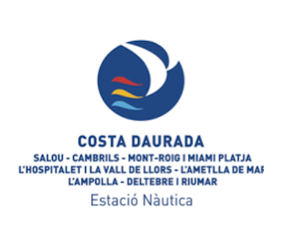

CONVENI ADMINISTRATIU DE COL·LABORACIÓ ENTRE L’AJUNTAMENT DE VANDELLÒS I L’HOSPITALET DE L’INFANT I L’ESTACIÓ NÀUTICA COSTA DAURADA

REUNITS,

D’una banda:

Alfons Garcia Rodríguez alcalde de Vandellòs i l’Hospitalet de l’Infant facultat per acord de .......................................................de data.......................... que s’adjunta al present document

D’altra banda:

Joaquim Cristià Oliva, en la seva qualitat de president de l’Associació Estació Nàutica Costa Daurada.

Es reconeixen mútuament les capacitats jurídiques i d’obrar necessàries per a la formalització d’aquest conveni, i:

M A N I F E S T E N

Primer.- Que els objectius de l’Estació Nàutica Costa Daurada són:

El foment, l’estructuració, cohesió i dinamització del turisme i el lleure nàutic al seu àmbit d’influència.

Coordinar l’acció dels set ajuntaments i patronats de turisme, envers l’Estació Nàutica Costa Daurada per oferir un producte format per allotjament i activitats d’estància turística al mar en tot l’àmbit de l’Estació Nàutica, diversificant l’oferta turística per desestacionalitzar la temporada.
Realitzar la promoció de les activitats de les empreses associades mitjançant assistència a fires i workshops, press i fam trips, edició de catàlegs, fulletons i suports digitals.
Comercialitzar els productes d’oci nàutic de les empreses associades utilitzant els seus canals propis, acords amb agències, tour operadors I plataformes especialitzades.

Segon.- Que els càrrecs de la Junta de l’entitat són honorífics i gratuïts. Que és una entitat/ associació amb personalitat jurídica i sense ànim de lucre, legalment constituïda.

Tercer.- Que el Decret legislatiu 2/2003, pel qual s’aprova el Text refós de Llei municipal i de règim local de Catalunya recull en el seu article 240 que els ens locals poden atorgar subvencions i ajuts de contingut econòmic o d’una altra naturalesa a favor d’entitats públiques o privades de particulars que facin activitats que complementen o supleixen les competències locals.

Quart.- Que l’article 28 de la Llei 38/2003, de 17 de novembre, general de subvencions i els articles 65 i següents del Reial Decret 887/2006, de 21 de juliol, pel qual s’aprova el Reglament de la llei 38/2003, estableixen el procediment de conveni de col·laboració entre entitats.

Cinquè.- Els Patronats i/o Àrees de Turisme dels Ajuntaments estan interessats en fomentar, a través d’una subvenció emparada en l’article 118 del Decret 179/95, de 13 de juny, Reglament d’Obres, Activitats i Serveis dels Ens Locals de Catalunya, l’activitat que realitza l’Estació Nàutica Costa Daurada, per considerar-la d’utilitat i interès per la dinamització turística i d’ajuda a l’assoliment d’un fi públic.

Sisè.- Aquest acord ha de complir la normativa recollida a la Llei 40/2015, de 1 de octubre, de Règim Jurídic del Sector Públic, LRJSP.

I als efectes oportuns convenen les següents,

CLÀUSULES:

Primera.- Estació Nàutica Costa Daurada es compromet a realitzar les actuacions que segueixen contemplades en el seu Pla d’Acció 2022 per un import de 70.000 €:

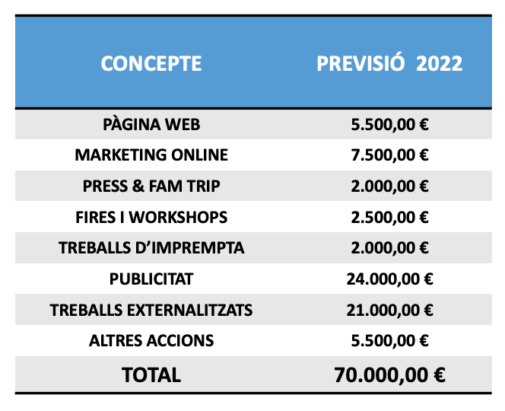

Segona.- L’entitat/associació, per aquest any, té un pressupost general d’ingressos i de despeses de:

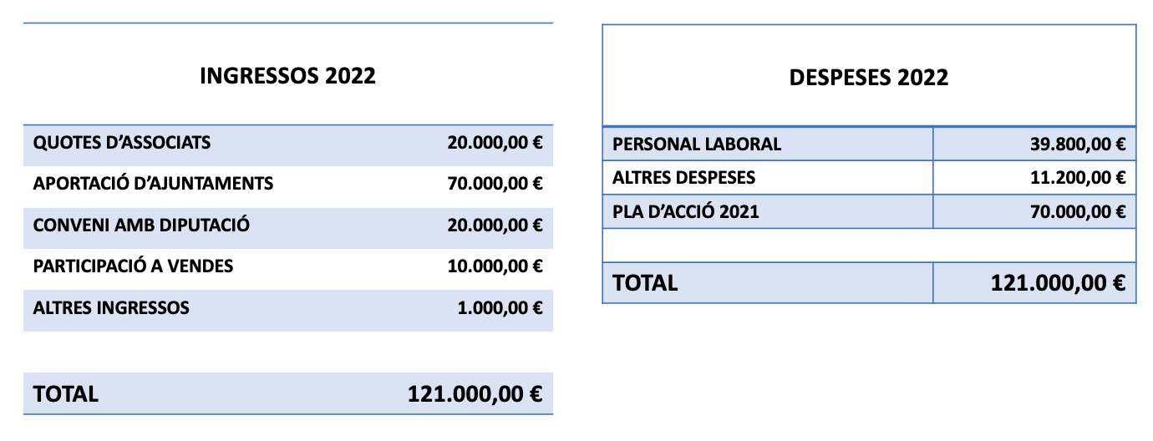

Tercera.- Estació Nàutica Costa Daurada declara responsablement que es troba al corrent de les obligacions amb la Seguretat Social i no estar incursa en les prohibicions per a obtenir la condició de beneficiari en el marc de l'art. 13 de la Llei 38/2003, General de Subvencions.

Quarta.- El requeriments del conveni amb la Estació Nàutica estan establerts en l’article 49 de la Ley de Régimen Jurídico del Sector Público, dels que es destaquen els essencials:

e) Consecuencias aplicables en caso de incumplimiento de las obligaciones y compromisos asumidos por cada una de las partes y, en su caso, los criterios para determinar la posible indemnización por el incumplimiento.
f) Mecanismos de seguimiento, vigilancia y control de la ejecución del convenio y de los compromisos adquiridos por los firmantes. Este mecanismo resolverá los problemas de interpretación y cumplimiento que puedan plantearse respecto de los convenios.
g) El régimen de modificación del convenio. A falta de regulación expresa la modificación del contenido del convenio requerirá acuerdo unánime de los firmantes.

Cinquena.- L’entitat concedent de la subvenció, amb un informe dels tècnics competents en la matèria, comprovaran les actuacions realitzades per poder iniciar els tràmits de pagament.

Sisena.- Cadascuna de les entitats concedents aportarà una subvenció per import de 10.000 euros per l’any en curs, que totalitzaran 70.000 euros, sempre que s’hagin justificat correctament les actuacions realitzades fins el moment.

Les justificacions es realitzaran davant de cada organisme aportant factures i despeses de la gestió i els respectius justificants de pagament.

Pel que fa a les despeses de gestió que poden justificar-se, aquestes seran fins a màxim del 60 % de les despeses (cost salari i cost Seguretat Social). La seva justificació es realitzarà indicant la tasca concreta i temps de dedicació, de manera que es pugui aportar el cost total i el percentatge de dedicació a la justificació.

Estació Nàutica podrà sol·licitar bestretes de les aportacions fins a un màxim del 80 % de la subvenció anual. Les bestretes es faran efectives en un termini màxim de 90 dies a partir de la data de sol.licitud per part d’Estació Nàutica.

Setena.- El pagament de l’aportació econòmica es farà mitjançant transferència bancària al número de compte bancari que aporti l’entitat, prèvia justificació documental davant de la Corporació de les accions i corresponents despeses realitzades, per un import igual o superior a la subvenció rebuda per part de cada municipi en forma de:

- Factura/es emesa/es pels serveis contractats.
- Justificants de pagament.
- Balanç econòmic emès per l’òrgan competent de l’entitat/associació, indicant el detall dels ingressos i el detall de les despeses, amb el resultat final.

Vuitena.- Aquest conveni tindrà vigència per a l’exercici 2022.

Novena.-El present Conveni és compatible amb altres subvencions, ajudes, ingressos o recursos per a la mateixa finalitat, procedents de qualsevol administracions o ens públics o privats, nacionals, de la Unió Europea o d'organismes internacionals, a banda de les aportacions de les administracions integrants del Conveni.

Desena.-El termini màxim de justificació per part del beneficiari del compliment de la finalitat per a la qual es concedeix la subvenció i de l'aplicació dels fons percebuts serà dia 31 del mes de març de l’any següent en el que se signi el conveni.

Onzena.-El pagament de la quantitat corresponent al municipi de Vandellòs i l’Hospitalet de l’Infant, és a dir 10.000 euros, es farà de següent forma:
- 80% del total, és a dir 8.000 euros en el termini màxim de 90 dies a partir de la data de signatura del conveni.
- 20% restant, és a dir 2.000 euros, en el termini màxim de 90 dies des de la data de lliurament de la memòria anual.

Dotzena.- Les entitats firmants podran deixar sense efectes, en qualsevol moment, el present conveni a raó de l’interès municipal o per incompliment, sense dret a cap tipus d’indemnització.

Tretzena.- En tots els aspectes no contemplats en aquest conveni, les parts es declaren sotmeses a la legislació local, estatal i autonòmica vigent, que sigui d’aplicació.

Catorzena.- Es declara la naturalesa administrativa del present document i la jurisdicció competent és la contenció administrativa per resoldre qualsevol litigi que ocasioni entre les parts.

Quinzena.- Comercialització d’activitats als Punts d’Atenció Turística. Estació Nàutica cedeix un suport informatiu amb un codi QR exclusiu al departament de Turisme de l’Ajuntament de Vandellòs i l’Hospitalet de l’Infant per tal que els visitats de l'oficina de Turisme puguin escanejar el codi QR i realitzar reserves d'activitats de Nàutic Parc.
De cada venda que es realitzi mitjançant el codi QR, l’Ajuntament de Vandellòs i l’Hospitalet de l’Infant rebrà l'import del 9 % de la venda, IVA inclòs.
Estació Nàutica facilitarà l'accés mitjançant un usuari i un password al servei de Turisme l’Ajuntament de Vandellòs i l’Hospitalet de l’Infant per tal que pugui fer seguiment de les reserves i emetre les factures sobre les vendes realitzades.
L’Ajuntament facturarà a Velero Azul SA, amb adreça al carrer Barcelona, 61 de Salou (43840) i NIF A60804358 l’import corresponent al 9% de cada venda que es faci des dels punts d’atenció turística del municipi. La facturació es farà en una sola vegada dins del primer mes de l’any següent del període de vigència del conveni. Velero Azul SA és l’agència de viatges que realitza les tasques de central de reserves de Nàutic Parc.
Les activitats que es posaran a la venda seran d'empreses del municipi Vandellòs i l’Hospitalet de l’Infant i altres que conjuntament acordin les dues parts.
Estació Nàutica ofereix el suport i les eines tecnològiques al departament de Turisme de l’Ajuntament de Vandellòs i l’Hospitalet de l’Infant sense cost.

Alfons Garcia Rodríguez Joaquim Cristià Oliva
Alcalde de Vandellòs i l’Hospitalet de l’Infant President de l’Estació Nàutica

